Ayuntamiento de Zapotlanejo, Jalisco.
Libro de Actas de Sesiones de Ayuntamiento
Administración 2018-2021.

En Zapotlanejo, Jalisco y siendo las 12:00 doce horas del día 22 veintidós de diciembre de 2018 dos mil dieciocho, día señalado para llevar a cabo la Sesión de Ayuntamiento número 08 (ocho), con carácter de ordinaria, correspondiente a la Administración Municipal 2018-2021, Preside la Sesión el L.A.P. HÉCTOR ÁLVAREZ CONTRERAS, Presidente Municipal y la Secretaría General que está a cargo del LIC. JOSUÉ NEFTALÍ DE LA TORRE PARRA.
ACTA
NÚMERO
08
Sesión
ORDINARIA
22/12/2018.
ORDINARIA
05/10/2018.

En estos momentos el Presidente Municipal instruye al Secretario General con el propósito de que se sirva pasar lista de asistencia, estando presentes los siguientes munícipes:

Presidente Municipal:
L.A.P. HÉCTOR ÁLVAREZ CONTRERAS.

Síndico Municipal
LIC. ALEJANDRO MARROQUÍN ÁLVAREZ.

Regidores Propietarios:

MTRA. ROSA RUVALCABA NAVARRO
DRA. SANDRA JULIA CASTELLON RODRIGUEZ
LIC. MARIA CONCEPCION HERNANDEZ
PULIDO
MTRO. MARTIN ACOSTA CORTES
MTRO. JUAN ERNESTO NAVARRO SALCEDO
C. JOSÉ MARTIN FLORES NAVARRO
LIC. ESPERANZA ADRIANA REYNOSO NUÑO
LIC. SUSANA ÁLVAREZ SERRATO
C. ANA DELIA BARBA MURILLO
LIC. MARÍA DEL REFUGIO CAMARENA JÁUREGUI
C. ALFREDO CAMARENA PÉREZ
LIC. RUBÉN RAMÍREZ RAMÍREZ

El Presidente Municipal interroga al suscrito Secretario General si fueron notificados los regidores en tiempo y forma, para la celebración de la presente sesión. Se le indica que sí, que fueron notificados en tiempo y forma. Acto continuo el Presidente Municipal de conformidad a lo dispuesto por el artículo 32 de la Ley del Gobierno y la Administración Pública Municipal para el Estado de Jalisco, procede a declarar la existencia de QUÓRUM LEGAL declarando instalada y abierta la sesión, siendo válidos los acuerdos que en ella se tomen.

La presente SESIÓN ORDINARIA fue convocada, de conformidad a lo dispuesto por los artículos 29, 30, 32, 34, 47 fracción III y 48 fracción I de la Ley del Gobierno y la Administración Pública Municipal del Estado de Jalisco, en tiempo y forma, por el Presidente Municipal L.A.P. HÉCTOR ÁLVAREZ CONTRERAS, conforme al siguiente:

ORDEN DEL DÍA:

- LISTA DE ASISTENCIA.

- DECLARACIÓN DE QUÓRUM LEGAL Y APERTURA DE LA SESIÓN.

- APROBACIÓN DEL DICTAMEN DE LA COMISIÓN DE HACIENDA, DE FECHA 17 DE DICIEMBRE DE 2018, DONDE QUEDO AUTORIZADO EL PRESUPUESTO DE INGRESOS Y EGRESOS PARA EL EJERCICIO FISCAL 2019.

- APROBACIÓN DEL DICTAMEN DE LA COMISIÓN DE HACIENDA, DE FECHA 17 DE DICIEMBRE DE 2018, DONDE QUEDARON AUTORIZADAS DOS PERMUTAS. LA PRIMERA CON EL C. JOSÉ ÁNGEL HERMOSILLO DELGADILLO Y LA SEGUNDA CON LOS CC. RAMÓN Y JOSÉ FÉLIX DE APELLIDOS IÑIGUEZ MELÉNDEZ.

- APROBACIÓN DEL NUEVO ORGANIGRAMA PARA LA ADMINISTRACIÓN MUNICIPAL 2018-2021 DEL MUNICIPIO DE ZAPOTLANEJO, JALISCO.

- APROBACIÓN DEL DICTAMEN DE LA COMISIÓN DE SEGURIDAD PÚBLICA Y MOVILIDAD URBANA DONDE QUEDA AUTORIZADO LA DISOLUCIÓN DE LA CÁRCEL MUNICIPAL.

- ASUNTOS VARIOS.

El Presidente Municipal

Está a su consideración el orden del día propuesto.

No observando quien solicite el uso de la voz.

Secretario proceda a tomar la votación.

El Secretario. -

En votación económica, se solicita que quienes estén a favor lo manifiesten o en su caso, en contra.

Aprobado Señor Presidente.

Por lo que en uso de la voz el Presidente Municipal señala “SE DECLARA ABIERTA LA SESIÓN” e instruye al Secretario General para que proceda a someter a consideración de los Regidores Presentes el orden del día, por lo que el Presidente Municipal señala a los Regidores que está a su consideración, el cual es APROBADO POR UNANIMIDAD, en votación económica. - - - - - - - - - - - - - - - - - - - - - - - - - - - - - - - - - - - - - - - - - - - - - - - -

El Presidente instruye al Secretario General para que proceda a desahogar el primer punto del orden del día, el cual se desahoga de la siguiente manera:

El Presidente Municipal. -

Secretario proceda a desahogar el primer punto del orden del día.

El Secretario. -

EL PRIMER PUNTO DEL ORDEN DEL DÍA, YA FUE LLEVADO A CABO AL NOMBRAR LISTA DE ASISTENCIA AL INICIO DE LA PRESENTE SESIÓN.

El Presidente Municipal. -

Continúe Secretario con el siguiente punto.

El Secretario. -

EL SEGUNDO PUNTO ES LA DECLARACIÓN DE QUÓRUM LEGAL Y APERTURA DE LA SESIÓN. -YA FUE AGOTADA AL INICIO DE LA SESIÓN.

El Presidente Municipal. -

Continúe Secretario con el siguiente punto.

El Secretario. -

DESAHOGO DEL TERCER PUNTO DEL ORDEN DEL DÍA. -APROBACIÓN DEL DICTAMEN DE LA COMISIÓN DE HACIENDA, DE FECHA 17 DE DICIEMBRE DE 2018, DONDE QUEDO AUTORIZADO EL PRESUPUESTO DE INGRESOS Y EGRESOS PARA EL EJERCICIO FISCAL 2019.

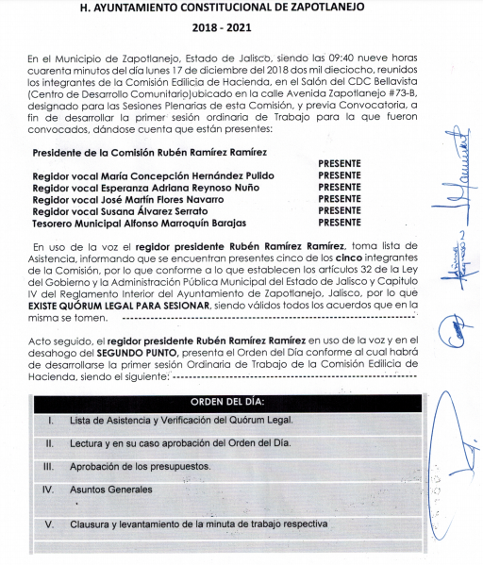
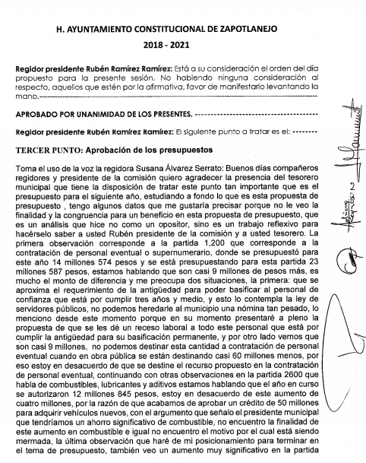
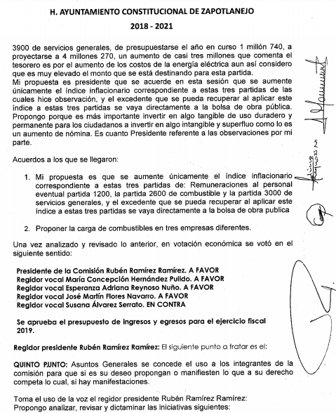
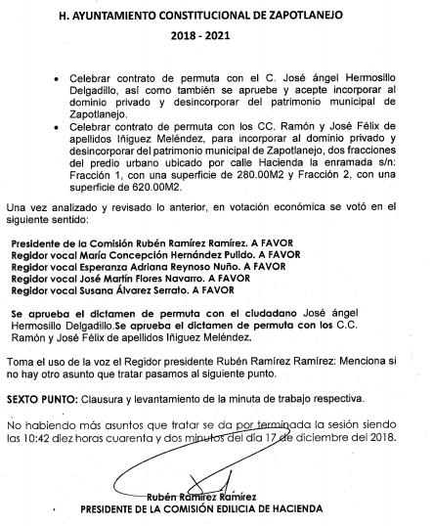

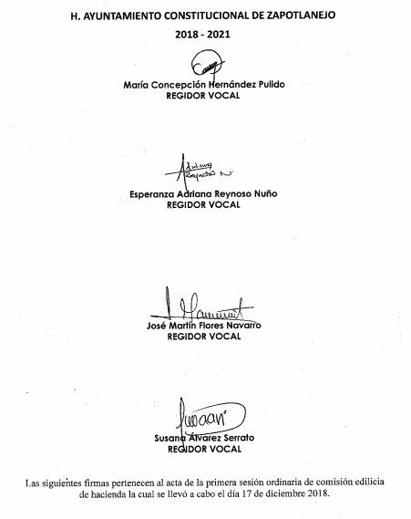

El Presidente Municipal. -

¿Ya fue aprobado por la comisión de hacienda verdad?

Toma el uso de la voz la Regidora Lic. Susana Álvarez Serrato, muchas gracias, muy buenos días Presidente, compañeros regidores. Tengo una observación a cerca del dictamen de la comisión de hacienda, donde formo parte, nos hicieron llegar el dictamen sin firmas y considero que no está completa el acta, ya que hubo más participaciones de mis compañeros regidores y del tesorero, que no vienen incluidos o transcritos en el acta que viene siendo el dictamen. Quiero poner en esa mesa a consideración esta situación que quede asentado en acta, y hay dos observaciones más dentro de la propuesta de este proyecto de presupuesto y sobre todo a mí me gustaría preguntar de la manera más atenta, Presidente y su equipo aquí que está con él, sobre la partida presupuestal 2600, que habla de combustible, lubricantes y aditivos, donde representa un aumento de casi, tres millones de pesos, de haberse presupuestado este año de doce millones ochocientos cuarenta y cinco, a estimarse en quince millones quinientos. Hace algunas sesiones revisamos el crédito para la adquisición de vehículos nuevos y pues el acuerdo había sido que iba haber un ahorro considerable en combustible, que de esa manera se iba a pagar este crédito. Este crédito es por cinco millones de pesos entonces tendríamos que estar teniendo un ahorro, si mal no lo tengo de un millón quinientos, un millón setecientos, para poder pagarlo con el ahorro de combustible como se había manejado. No sé si haya algún error de dedo o como se vaya a manejar el crédito. Y púes también igual una duda acerca de la partida de remuneraciones al personal de carácter transitorio que se está presupuestando casi, once millones más, para la contratación de personal eventual. Mi intención es solicitar la plantilla del personal supernumerario del 2017 y 2018, para ver en qué sentido ha sido el aumento de este presupuesto, porque nos comentaba el tesorero, que es prácticamente que se está presupuestando lo que se gastó este año. Pues muchas gracias, son mis aportaciones, es cuanto, muy buenos días a todos, tardes ya.

Toma el uso de la voz el Presidente Municipal, LAP. Héctor Álvarez Contreras, si le parece le voy a contestar de uno por uno. Y antes que nada quiero felicitar a todos los integrantes de la comisión de hacienda, al señor Rubén Ramírez, que, de manera muy responsable, analizo el presupuesto que se está proponiendo en relación a lo que se ha venido ejerciendo históricamente, en los tres años anteriores. El hizo más de treinta observaciones muy puntuales, las cuales de manera personal, estuvo teniendo reuniones con el tesorero Alfonso Marroquín, para aclarar todas y cada una de las inquietudes que él tenía y que es el sentir de toda la comisión, buen trabajo Rubén, se nota tu compromiso con el municipio.

Para ir aclarando puntos rápidamente, permítanme las carpetas por favor. Les van a entregar una carpetita. Viene una hoja donde tiene un razonamiento del tema de los combustibles y la nómina.
El tema de los combustibles, si gustan revisar esa hojita para estar en la misma frecuencia y nada más aclararlo una sola vez. La hojita que dice, consumos de gasolina y en cuanto a la nómina para ubicarnos todos en donde estamos. Mire compañera Susana, usted no está considerando que la gasolina subió un sesenta por ciento en los últimos tres años, sesenta y uno por ciento para ser exactos, más o menos un veinte por ciento anual. Usted está considerando, no considero también cual es la cantidad de vehículos que traemos actualmente. Cuando hablamos de los ahorros y que íbamos a comprar, traíamos doscientos treinta y ocho vehículos, sin contar la maquinaria pesada, hoy traemos doscientos setenta y dos. Vaya haciendo números para que se vaya ubicando. Su estuviéramos el precio de la gasolina del 2015 con 238 vehículos, consumieron setecientos noventa y siete mil litros en el 2015, con un gasto total de diez millones trescientos sesenta y un mil pesos, al precio de aquel tiempo, trece pesos y ahorita anda entre veinte y veintiuno, tome nota. En el 2018 para que calcule usted los ahorros, rápido, en el 2018 estamos consumiendo en lugar de los setecientos noventa y siete mil litros, con treinta y cuatro vehículos más, estamos consumiendo, setecientos catorce mil litros. El ahorro si se dio, nada más que en los precios de la gasolina, no mandamos nosotros, entonces hay un ahorro muy por encima de lo que usted esta mencionando en los tres años. Si repercute usted, setenta y tres mil litros, ochenta y tres mil litros menos cada año, que hemos consumido desde el principio del 2015-2016, multiplíquelo por los tres en veintiuno y se va a dar cuenta de que ese crédito se pagó, dos o tres meses con el ahorro que tenemos desde el principio, con más vehículos, más maquinaria y con mucho más trabajo y muchos más resultados por todo el municipio. Si tiene más dudas, en la próxima sesión de la comisión de hacienda, aborde, yo creo que el presidente de la comisión tiene muy buena disposición para que se acerque con el tesorero y le expliquen a detalle esto, Rubén ya lo vio. Hay le va la otra, en cuanto a la nómina nosotros recibimos en el 2015, quinientos cuarenta empleados, con una nómina de setenta y siete millones quinientos setenta y un mil pesos. En el 2018 estamos cerrando con seiscientos cincuenta empleados, si incremento el número de empleados, pero hay que ver en donde se incrementaron, tenemos dos centros de desarrollo comunitario nuevos, que se ocupa personal, tenemos casi el doble de elementos de policía, había setenta, ahora hay casi ciento cuarenta, es el doble y tenemos un refuerzo muy fuerte en las áreas neurálgicas del municipio que son las de servicios públicos municipales. Estamos hablando de agua potable, electrificación, parques y jardines, han crecido mucho las áreas verdes, se ocupa más gente para cortar el pasto, más gente limpiando, plantando árboles. Reforzamos los programas asistenciales, el programa tres de tres de la doctora Sandra que también traía un equipo de trabajo, el área de educación que también metimos dos cuadrillas de albañiles para estar reparando escuelas. Toda la gente que entro o que ha entrado en los últimos tres años, ha sido gente en áreas neurálgicas, donde verdaderamente se ocupa y que es por el crecimiento natural de la demanda de la población, de más servicio, mejores servicios, con mejor calidad. No hay empleados contratados que no estén sin hacer nada, todos están haciendo algo, todos traen tareas, traen mucha tarea y no ajustamos todavía. A eso agréguele usted que traemos un incremento del veinticuatro por ciento real, en tres años de lo que es la nómina, es el treinta con lo que viene de este año, es el treinta en cuatro años. Nosotros en los tres primeros años de la anterior administración, subimos casi parejo un seis por ciento de incremento salarial, empezando de abajo hacia arriba, los que no tuvimos, fueron los coordinadores y los regidores, nos seguimos quedando ahí, el segundo y tercer año fue el seis y en algunos casos por las remuneraciones que hicimos se iba al siete y siete punto cinco de incremento, entonces del treinta que traemos de incremento para este cuarto año realmente es el dieciocho que por ley dimos y aunque nos obligaba en vez de cuatro dimos el seis, para nivelar un poquito a los de abajo, solo es el dieciocho por ciento, más el tres que estamos considerando para este año, vamos a dar veintiuno. El otro nueve por ciento se justifica, porque nada más el puro incremento salarial de los policías que hicimos a principios de este año en un convenio que se hizo con el Gobernador, ellos iban a poner el cincuenta y nosotros el cincuenta, nosotros nos aventamos el tiro, nos fuimos adelante todos los municipios y a la hora de la hora nada más nos quedamos con el incremento que dieron los municipios, ese solo incremento a Zapotlanejo le represento, casi siete millones de pesos, si usted está buscando el otro siete que falta para el treinta, es ese incremento, fueron los policías, el incremento en la plantilla de setenta a ciento cuarenta más siete millones de cien millones de nómina, hay una justificación lógica para todos, no ha habido incremento en la plantilla ni en coordinaciones, ni directores ni jefes de oficina. Se ha fortalecido la estructura básica y que hace que el municipio se mueva, ahí es donde está todo, Rubén ya lo reviso, ya cuadro los números, Poncho se lo aclaro puntualmente, está perfectamente justificado, no estamos gastando de más, ni estamos haciendo gastos que no estén dando resultados. Por cada peso que estamos invirtiendo en nómina de cada persona que estamos contratando, es una persona altamente productiva y que está prestando un servicio a la comunidad, ahí está el incremento, falta como venga este año, porque este año no sabemos realmente como estará el presupuesto federal. Nos dicen que los incrementos vienen en cero, hay mucho rollo, la verdad es que nos están dando atole con el dedo, los números son engañosos. Salió por ahí una senadora, una diputada a decir que venía un incremento para los gobiernos de los municipios, el ocho por ciento, nosotros ya estuvimos con las gentes que están manejando el presupuesto, directamente en el congreso de la unión y si hay un incremento para los municipios, a mí me interesa el municipio, el estado es otra cosa, nosotros estamos blindando el municipio, si es verdad que viene un incremento para los municipios, por máximo es el tres por ciento, ni siquiera el cuatro por ciento están proyectando, la inflación que están proyectando, en el último ajuste de interés el banco de México es del dos punto cinco, con ese ajuste están controlando la inflación para que no rebase el cuarto punto cinco el próximo año. Pero lo que están haciendo es activar completamente la inversión en los municipios, nosotros tenemos de donde sacar, pero hay municipios que no tienen ni un peso para obra pública, el único recurso que les llegaba, era el recurso federal que venía del congreso de la unión, era el único y no traen más, están desactivando la economía de los municipios, porque la obra pública genera derrama económica. Están desactivando el empleo, porque la obra pública genera empleo y están desactivando algo muy importante, que muchos municipios incluyendo Zapotlanejo, el abatir el rezago en infraestructura, están desactivando eso y lo están desactivando para juntar su fondo, para mantener a dos millones y medio de gentes que no trabajan, para eso es el dinero que nos están quitando de los municipios, es una partecita nada más y resulta de que esos dos millones y medio de gentes que les van a pagar tres mil seiscientos pesos mensuales, van a ganar arriba del salario mínimo vigente a nivel nacional. Salario mínimo es tres mil ciento ochenta pesos, algo así, nada más imagínense lo que están provocando esa es una visión de un análisis de lo que está haciendo con gente que le entiende a los números, con gente que hace las corridas financieras y hace los pronósticos de lo que va a pasar el próximo año. Nosotros teníamos treinta millones de pesos anuales, en los tres años anteriores del congreso federal, ahí están bien invertidos, las obras ahí están, nos están tumbando treinta millones. Ahorita la lucha, la preocupación es de donde vamos a sacar esos treinta millones de pesos, estamos trabajando en eso, no nos vamos a atener a que lleguen o no, vamos a ir adelante, ¿de dónde?, porque las obras tienen que seguir, si no, vamos a seguir acumulando el rezago y al rato el problema va a ser otra vez igual, lo que dejaste de hacer más lo que te están pidiendo, entonces se multiplica el rezago, ¿Quiénes son los más perjudicados?, el gobierno, no, nosotros somos pasajeros, no se compliquen la vida, ahorita estamos, mañana no estamos. Los verdaderos perjudicados de que nos reduzcan el presupuesto en esta cantidad, son los ciudadanos, no somos nadie de nosotros. Nosotros salimos de aquí y seguimos con nuestras tareas, con nuestras ocupaciones habituales, pero la gente que esperaba estas cosas, con mucha ilusión, la gente que estaba esperanzada, que iba a tener su agua, su calle, su drenaje. No nos va a llegar, al menos por esta vía, vamos a buscar vías alternas, ya estamos en eso, no es bronca de nosotros que se hagan o no se hagan las obras, la responsabilidad principal de que se hagan obras en los municipios, es del Gobierno Federal, porque del Gobierno Federal emanan todos los recursos, el Gobierno Federal es el que recauda todos los impuestos del país, los recoge, los concentra y luego los distribuye. Jalisco por cada peso que aporta, le regresan treinta o treinta y cinco centavos de cada peso y luego esos treinta centavos, el Estado los distribuye y hace los fondos y vamos y negociamos los presupuestos. Creo yo que están equivocadamente, haciendo un presupuesto de egresos del próximo año, es un presupuesto equivocado, el tema social se rezaga otra vez, el tema de la infraestructura se vuelve a estancar, se dejan de generar empleos, se deja de generar derrama económica en los municipios donde hacían obras con estos recursos, es una cadena productiva hacia atrás y hacia adelante, proveeduría, producción y consumidor final para la derrama económica en todos los sentidos, andamos preocupados y estamos ocupados en ver cómo vamos a tapar este agujero. Había varias obras importantes: La carretera de la Purísima estaba etiquetada ahí, nos las han estado pidiendo, te la pidieron a ti Rubén, se lo pidieron a todo el mundo, nos la hemos pasado a parche y parche.

La carretera de San José de las Flores, también ya tiene diez años que le echaron ese asfalto, esta despedazado, a todo mundo nos la pidieron, aquí estaba etiquetada.

Estaban etiquetadas diez calles de la cabecera, unas calles de la Purísima, una obra de drenaje que teníamos que hacer en el Saucillo, ahí estaban, la unidad deportiva de San Martín terminarla, la alberca y todo lo que traíamos por ahí que se está construyendo, la unidad deportiva de la laja estaba ahí también, la unidad deportiva de Santa Fe. Pues esto ya se fue a la basura y no es culpa de nadie de nosotros, no es culpa del municipio ni de los regidores, los trabajadores, del presidente, de nadie es una situación coyuntural que tenemos que enfrentar con mucha responsabilidad. Con mucha valentía, con mucho ingenio, con más creatividad, si no lo hacemos en el primer año, lo haremos en el segundo y tercer año, dos años y los meses que nos queden del 2021. Se van atrasar y nos vamos atrasar otra vez, espero que en los primeros meses del año me ayude quien pueda, para tocar puertas para que dé un lado y de otro poder sacar estas cosas adelante. Susana esta contestado, ¿Quién más quiere hablar?

Toma el uso de la voz la Regidora Lic. María del Refugio Camarena Jáuregui, buen día a todos compañeros, me parece muy bien señor Presidente, que nos explique de esta manera estos puntos, realmente yo no creo que la intención de mis compañera Susana ni mía ni de nadie que tomamos el uso de la voz es protagonismo, simplemente es importante que estos temas sean analizados de esta manera, explicados de esa manera, porque así como muchas cosas que yo no comprendo por qué se están haciendo, creo que la gente que nos ve tampoco los comprende y es bueno que haya esa explicación.

En el tema de las remuneraciones al personal de carácter transitorio, obviamente se ve el aumento y a mí me gustaría, así como hay personal porque se incrementaron muchas cosas y se ocupa más personal para todo, yo estoy de acuerdo con eso, porque yo estoy de acuerdo con el progreso para Zapotlanejo, ojala también se considerara señor Presidente, que nosotros como regidores tuviéramos un asesor, por lo menos, cada uno de nosotros, porque somos el órgano máximo en el Ayuntamiento y eso lo vamos a ver más adelante en otro punto del orden del día y no tenemos un solo asesor, nosotros tenemos que averiguárnosla porque hay temas, sumamente técnicos que los desconocemos nosotros, que a lo mejor usted porque ya tiene más fogueo en estos temas los conoce perfectamente, pero no somos todo logos y sería bueno que lo consideraran, creo yo que todos los necesitamos, aunque no seamos regidores de oposición o lo seamos, necesitamos un asesor.

En el tema de los servicios personales, mencionan que hay un incremento de once millones y cachito, a mí me gustaría que también ese punto nos lo explicara de la misma manera que lo hizo en el punto mil doscientos, porque de acuerdo con la ley de disciplina financiera de las entidades federativas y los municipios, que a la letra dice en su artículo diez: “En materia de servicios personales, las entidades federativas observaran lo siguiente; la asignación global de recursos de servicios personales que se aprueben en el presupuesto de egresos, tendrá como límite el producto que resulte de aplicar al monto aprobado, en el presupuesto de egresos del ejercicio inmediato anterior. Una tasa de crecimiento equivalente al valor que resulte menor entre el tres por ciento de crecimiento real y el crecimiento real del producto interno bruto, señalado en los criterios generales de la política económica para el ejercicio que se está presupuestando. En este punto no se respeta el porcentaje que se señala y se aumenta en un once cero punto nueve por ciento. A mí me gustaría que nos diera una explicación de esto, porque yo estoy de acuerdo que el presupuesto es un supuesto, a lo mejor no se ejerce como tal, a lo mejor nos ahorramos mucho más, a lo mejor ojala que la federación nos pudiera proporcionar más recursos, pero si me gustaría que en ese punto en específico, nos lo pudiera desglosar de la misma manera como lo hizo con el punto mil doscientos, muchas gracias.

Toma el uso de la voz el Presidente Municipal LAP. Héctor Álvarez Contreras, lo que pasa Cuquis, en el caso de los asesores desde ahorita le digo, no se va a poder o al menos que mis compañeros ocupen asesores, para sesionar una vez al mes y hacer una reunión de comisión al mes, yo creo que no se ocupa, el Presidente no tiene asesores tampoco, un secretario particular, nada más. Por ahí esta una tablita de cuanta gente había en la administración pasada chéquenla, para que vean como recompusimos eficientar el manejo de personal. En la administración anterior, anterior, había quince gentes en presidencia, ahorita solo hay un acompañante del Presidente, la austeridad empieza de arriba hacia abajo y estamos al cien por ciento austeros.

En el tema de lo que estas mencionando que está subiendo el once por ciento, Cuquis, toma en cuenta que lo presupuestaron en 2018, eran cien millones, pero en realidad estamos terminando de ejercer alrededor de ciento ocho, porque el puro incremento de los policías, el puro incremento de la plantilla de los policías y el incremento salarial de los tres mil quinientos pesos parejo, nos impactó en siete millones de pesos, ósea al final, este es presupuesto 2018 no es ejercicio 2018, el punto de comparación es cuanto se ejerció realmente, realmente estamos terminando de ejercer alrededor de ciento ocho millones de pesos, de ciento ocho a ciento once nada más se está considerando el tres por ciento de incremento general, por eso hay tres millones de diferencia, ósea la cifra está de lo presupuestado, dijimos vamos a gastar cien millones de pesos, pero se viene el trancazo de los siete millones de los policías, más la plantilla, en realidad estamos ejerciendo, ciento ocho. De ciento ocho a ciento once es menos del tres por ciento lo que estamos incrementando, así son los números Cuquis. El tema de los asesores, yo te manifiesto desde ahorita, yo no estoy de acuerdo, en realidad el trabajo que estamos desarrollando nos implica dos reuniones al mes Cuquis y una de comisión, en las cuestiones técnicas acérquense con los coordinadores de área, generar trece asesores, de que sueldo se te ocurre que pudieran ganar, recuerda que es carga financiera y hay que pagarles, pero de diez mil pesos mensuales para no ofender, te representa otra erogación ya con prestaciones y todo, otros dos millones de pesos en sueldos, de donde sacamos eso, es un gasto. Hay otro proyecto donde se va a ocupar más gente, el tema del levantamiento que está haciendo ahorita el equipo de Alfonso Marroquín para actualizar nuestro catastro y actualizar nuestro plan municipal de desarrollo, trae una cuadrilla de gentes, pero va a implicar otro equipo paralelo, vamos a ver hasta dónde nos alcanza con el equipo que trae ahorita Poncho, que son seis u ocho ingenieros y luego ver de dónde de la estructura podemos sacar para aterrizar ya lo que levantaron en campo, para no volver a contratar. Está bien delicado el tema de la nómina.

Toma el uso de la voz la Regidora C. Ana Delia Barba Murillo, buenas tardes honorable Ayuntamiento, mi intervención es referente a estos puntos tratados, primero señor Presidente con todo el respeto que usted me merece. No estamos aquí por protagonismo, de ninguna manera, le pido un poco más de respeto. Estamos aquí porque somos regidores electos, si traemos dudas es porque estamos analizando los puntos a tratar y esta mesa creo es para resolver esas dudas y yo creo que ningún compañero que está aquí es por puro protagonismo, gracias.

Con respecto al proyecto del presupuesto de egresos de la federación 2019 que usted toco. Estuvimos revisando muchas cosas referentes a esto y es importante mencionar que en mis investigaciones esta caída no afectara el gasto generalizado según los criterios generales de la política económica, se estimas transferir a los estados y municipios, uno punto noventa millones de pesos. Monto superior en dos punto uno por ciento anual en términos reales a la cifra aprobada para este año. Las aportaciones que se están canalizando serán simplemente a destinos específicos como: educación, salud, infraestructura social y seguridad pública. Esto dado porque muchas veces los gobiernos estatales proyectaban de manera equivocada sus presupuestos, no es el caso de Zapotlanejo, no lo estoy diciendo, teniendo al final gastos excedentes y recurrían al final al ramo veintitrés para salir a flote. A pesar de la utilidad e importancia del ramo veintitrés es necesario reformularlo debido a que se han registrado muchos abusos al no haber reglas claras, no debe de afectar esto si los estados y municipios hacen un buen presupuesto, precisamente por esto se subieron las participaciones y aportaciones de los gobiernos estatales, algunas entidades federativas hacen proyección de gastos equívocos y terminan gastando más de lo presupuestado, lo cual es irresponsable, aquellos estados que no recurrían al ramo veintitrés y tenían un buen manejo de finanzas no tendrán problema alguno con esta medida. Yo creo que en Zapotlanejo tenemos personas muy capaces, nunca lo he dudado y yo creo que a lo mejor estamos llorando antes de que nos peguen, yo pienso que vienen cambios, si, cambios totales, no va a ser de la misma manera este ramo veintitrés como se estaba manejando, vienen cambios, pero yo creo señor Presidente que estos cambios, muy por lo contrario nos van a venir beneficiando a todos, gracias.

Toma el uso de la voz el Presidente Municipal LAP. Héctor Álvarez Contreras, sin duda alguna, una reflexión muy profunda numérica, menciono uno punto noventa millones, menciono sector salud, educación, infraestructura social y seguridad pública y ¿si entiende esos términos?, dirigiéndose a la regidora C. Ana Delia Barba Murillo, los que ya tenemos ratito aquí los entendemos y no es tan necesario entrar a profundidad en ellos.

El tema del ramo veintitrés es a nivel nacional, los dos mil quinientos cincuenta municipios, no hay estados que no lo tengan, todos. El tema de ese punto, de ese millón y fracción que usted menciona, nada más para que se ubique y tome nota a ver si es cierto que van a crecer, al Estado de México le están tumbando el dos punto seis del presupuesto total, tome nota y chéquelo para que lo siga estudiando, nomás a ellos les están tumbando como cien mil millones de pesos, tome nota, el tema de los proyectos del que está hablando que están re direccionando ese recurso, parte de eso es por ejemplo para seguir pagando otros doscientos ochenta y seis millones de pesos para mantener el avión que supuestamente habían vendido, ahí está presupuestado, parte de eso es para las becas de tres mil seiscientos pesos para los dos millones y medio de minis, parte de eso es para el tren maya y parte de eso es para militarizar al país. En el tema de educación, son las nóminas federales, ¿Cuántos maestros hay en el país?, un millón de maestros, eso también y en el tema de infraestructura por ejemplo que no es que estamos llorando, estamos reclamando y cuando se reclama se hace con pasión sin llorar, para llorar ya tuvimos mucho tiempo en la infancia, ya estamos en la adolescencia, seguimos creciendo. Están dejando sin presupuesto, lo que el señor Presidente de la República vino a Jalisco y se comprometió, aportar para el saneamiento del rio Santiago, no está en el presupuesto del gobierno federal, esta fuerte, se comprometió aportar para la línea tres, le faltan mil seiscientos millones de pesos para terminarla, también se comprometió aportarlos, no están presupuestados, se comprometió también a generar recursos y estaba Alberto Uribe presente en el escenario yo estaba ahí cerquitas, se comprometió a generar recursos para la línea cuatro que va del centro de Guadalajara hasta Tlajomulco, tampoco lo etiqueto, entonces cuando habla usted de uno punto quien sabe cuántos millones de pesos, de esa parte muy poco le va a tocar a Jalisco, poquito y de esa parte nos está perjudicando a los ciento veinticinco municipios del Estado de Jalisco.

En Jalisco son ciento veinticinco municipios y del ramo veintitrés, Jalisco cada año agarraba algo así como mil quinientos millones de pesos que se repartían entre los ciento veinticinco municipios a unos de cinco millones, dependiendo del tamaño, a nosotros nos tocaban treinta millones de pesos. Estamos peleando mil quinientos millones de pesos para los ciento veinticinco municipios y le están pagando a los tenedores de bonos del nuevo aeropuerto de la Ciudad de México, le están pagando en estos días, mil ochocientos millones de dólares, también ahí están presupuestados, en ese millón y feria. Esta usted hablando de treinta y seis mil millones de pesos para pagarles a los del aeropuerto y nosotros peleando treinta millones, nomás fíjense, hasta donde estamos llegando, mil ochocientos les están pagando, son treinta y seis, le van a quedar a deber sesenta y cuatro mil, de donde creen que va a salir, pues de ahí mismo, entonces lo que usted comenta que es el reflejo de lo que están diciendo sus dirigentes y su Presidente que también es nuestro Presidente, aunque sea de lejecitos, lo que usted está comentando es un engaño, le están dando vueltas al asunto, hay estados del país que están siendo fuertemente perjudicados por la política pública por la cuestión hacendaria, los está perjudicando, hablar de que le tumban el dos punto seis por ciento, haya sido como haya sido que hayan manejado los recursos el dos punto seis por ciento del presupuesto total para el Estado de México, cuanta gente vive en el Estado de México, cuantos millones de gentes, que sea como sea se van a quedar sin agua, se van a quedar sin calles. El pretexto es que los moches, que comprueben aquí que hubo moches, que lo comprueben, para que con la misma tijera nos corten a todos, pero ese es mi sentir, esa es mi apreciación personal, ustedes traen la suya y tienen que defenderla, yo tengo que defender a mi municipio, mi prioridad es mi municipio, su gente, mi prioridad son ustedes, porque también son parte del municipio, entonces lo que estén diciendo haya lo digieres y te das cuenta hacia donde van, rapidito no ocupas ser un científico para entender hacia dónde va la política pública, no se ocupa ser muy estudioso. Nosotros con este recurso tuvimos durante treinta y dos meses permanentemente ocupadas a cuatrocientas gentes en el municipio de Zapotlanejo, por eso no había albañiles, fontaneros, no había esas gentes que se dediquen a la construcción, cuatrocientas gentes Rubén, treinta y dos meses, espérense tantito, si no tapamos este agujero, para que al rato vean a la gente, ahorita no hay gente pidiendo trabajo. Bueno no encuentran trabajo los que salen todos los días persignándose pidiéndole a Dios no encontrarlo, un día más señor, que no encuentre trabajo, esos si no encuentran trabajo nunca, en Zapotlanejo falta mano de obra, en Zapotlanejo ocupábamos mil gentes para trabajar en la empresa de sistemas y saben cuántos se juntaron, trescientos, están trayendo de Juanacatlán, del Salto. Porque no hay mano de obra en Zapotlanejo, porque la traíamos ocupada toda. Ahorita en los últimos dos meses se les acabo todo, ya solo traen dos o tres obras nada más para cerrar el mes, pero si nos va a pegar Delia y nos va a pegar fuerte, a los resultados nos vamos, porque ahorita todo es filosofía, para quienes están esperando que haya un cambio, para quienes conocemos la realidad de nuestro municipio, hemos caminado nuestro municipio y conocemos todos los rincones de nuestro municipio y las necesidades, nos manejamos en otro plano, no en el de la ilusión, somos más prácticos y más realistas, con los pies bien puestos sobre la tierra. Zapotlanejo no puede esperar a que haya un cambio, Zapotlanejo tiene tiempo cambiando y vamos a buscar la forma de que siga cambiando todos los días, no puede haber un cambio más de lo que hay ahorita, los milagros no existen y los chamanes ya están bien quemados a veces fallan ojalá y resulte. Diferentes formas de pensar yo creo en los milagros comenta la Regidora C. Ana Delia Barba Murillo. Sí, pero no de obra pública, no aparece la obra pública de la noche a la mañana, y en los milagros a los que se refiere yo también creo he, yo soy un milagro estoy vivo.

Toma el uso de la voz el Regidor C. Alfredo Camarena Pérez, con su permiso señor Presidente, con su permiso compañeros regidores, una de tantas dudas del presupuesto en comparación del presupuesto 2018 con el presupuesto 2019, quiero preguntarle a nuestro ciudadano Presidente que si hubo incremento en el presupuesto de partidas federales y estatales.

En uso de la voz el Presidente Municipal LAP. Héctor Álvarez Contreras, que si hubo un incremento ¿Cuándo?, estamos programando menos que lo realmente ejercido y lo estamos programando así porque lo platicamos con el licenciado, de que habría que dejar de reserva, sabiendo que lo iban a desaparecer, hace quince días, lo comentamos con él lo comento Alfonso, lo vamos a dejar ahí, pensando en que pudiera haber alguna reacción positiva por parte de los diputados, por parte del señor Presidente de la República, en que reconsidere la posibilidad de recuperar el ramo veintitrés, lo estamos dejando ahí y lo que estamos buscando ya créame que lo tenemos ya asegurado lo que estamos buscando es de donde vamos a cubrir esos veinte millones de pesos que dejamos, eran treinta y dejamos veinte, conservador, sugerencia de Rubén y si no hay nada que vamos hacer, quedar en ridículo y porque en ridículo, yo no soy el responsable de generar los recursos, ni Rubén ni nadie, pues no hubo y no hubo. Quien pida explicaciones pues le rentamos unos camiones para que se vayan a México a pedir haya explicaciones al señor ¿o no? Ya nos enseñó el camino hace seis años, casas de campaña, unos camioncitos.

En uso de la voz el Regidor C. Alfredo Camarena Pérez, pero no me dio respuesta, ¿si hubo aumento?

En uso de la voz el Presidente Municipal LAP. Héctor Álvarez Contreras, no hay aumento, le estoy diciendo que eran treinta y lo dejamos en veinte.

En uso de la voz el Regidor C. Alfredo Camarena Pérez, mire participaciones federales que hacienden aproximadamente a cuarenta y dos millones de pesos en relación al año pasado, eta en los ingresos en la partida ocho, pagina nueve.

En uso de la voz el Presidente Municipal LAP. Héctor Álvarez Contreras, esas participaciones son de otros fondos, no son para infraestructura, ahí está el FORTASEC, están los recursos que vienen para nóminas, son otros recursos muy diferentes a infraestructura y estamos programando ciento diez millones de pesos, porque los sesenta y tres que tienes ahí a un lado Alfredo, son los estimados a octubre, faltan noviembre y diciembre, no se ha hecho el cierre. Cuánto va a ser realmente las aportaciones federales son los cien millones. Son los mismos cien millones los que estamos proyectando para 2019, pero esta columna es lo estimado al día primero de octubre, ósea al treinta de septiembre. Se acumulan los otros tres meses ¿Por qué? Porque se supone que ese día debió de haber hecho un cambio de administración hay un corte ahí, entonces en esa fecha es cuando legalmente tenemos que hacer la estimación del presupuesto, entonces el presupuesto que estamos estimando es exactamente el mismo que programamos para el 2018, no estamos considerando ningún incremento ahorita, nada, mientras no veamos claro, en enero cuando empiecen a llegar las primeras aportaciones, es cuando vamos a saber realmente como queda lo que vamos a ejercer en el 2019.

Toma el uso de la voz el Regidor Lic. Rubén Ramírez Ramírez, quiero hacer una pequeña aportación. Con su permiso compañeros, Presidente. Yo nada más quiero dejar claro y asentado, que ya no somos candidatos, yo creo que aquí el único interés es que todos debemos velar por los intereses del pueblo, es bien importante, sé que la comisión de hacienda, es una comisión donde todos son números, todo impacta, les quiero refrendar mi compromiso, no solo a ustedes, sino a todo el pueblo, invitarlos a las sesiones, cuando nosotros estemos sesionando, todos están invitados, todos pueden ir, no lo hacemos a escondidas, a puertas cerradas y donde todos pueden desahogar sus dudas e inquietudes que las aplaudo, el tema de ser regidores, somos los representantes del pueblo. Cada duda, cada inquietud, va a ser resuelta, yo me he encontrado una apertura a cualquier hora porque aquí el tesorero Alfonso Marroquín, no me deja mentir a veces son las once de la noche y le ando hablando, pero para lo mismo que ustedes están haciendo aquí, para que nos disipen las dudas, hay que dejar fuera las suspicacias. Qué bueno que todos estemos así de interesados en el recurso que vamos a ejercer en el 2019 y coincido con el Presidente, existe mucha incertidumbre, existe muchísima incertidumbre, por el tema federal esperemos a que llegue y no nos afecte tanto para nosotros poder sacar las obras que son las que generan la derrama económica en el municipio y más en las delegaciones, que yo siempre voy a defender las delegaciones que son los que están un poquito más rezagados, es cuánto, gracias.

En uso de la voz el Presidente Municipal LAP. Héctor Álvarez Contreras, les pase ya para sí gustan cerrar el tema, les pase unas hojitas, un análisis comparativo del cierre a octubre del 2018. Somos de los municipios que traemos indicadores de eficiencia en el manejo del gasto del recurso, de los pocos municipios, casi me atrevería a decir que somos el único. El gasto corriente nos representa del presupuesto total, un veintiocho por ciento, nomina gasto corriente, el mantenimiento a los servicios públicos trae veintidós por ciento, pago de deuda, casi el dos por ciento, las transferencias, subsidios y programas sociales, casi el tres por ciento, el incremento del patrimonio casi el seis por ciento y del total del presupuesto ejercido en los tres años anteriores un treinta y ocho por ciento se fue directamente a la ejecución de obra pública, esos indicadores, pocos municipios los traen, el promedio general a nivel nacional, es de que los municipios ejecutan el ochenta por ciento de su gasto total del presupuesto total en nómina, ochenta por ciento, ese es el indicador nacional, los más eficientes traen el setenta y cuatro, pero son poquitos, en nómina y lo demás lo mandan obra pública y mantenimientos municipales, andamos por mitad, es importante eso que los números están calculados para volver a repetir estos números y mejorarlos todavía, los porcentajes y los indicadores de eficiencia del manejo del gasto, por ahí se los quisimos pasar para que les den una checa dita.

Secretario proceda a tomar la votación.

El Secretario. -

En votación nominal se solicita que quienes estén a favor lo manifiesten levantando la mano, en su caso en contra o abstención.

REG. MARÍA CONCEPCIÓN HERNÁNDEZ A FAVOR
PULIDO.

REG. SANDRA JULIA CASTELLÓN RODRÍGUEZ. A FAVOR

REG. ROSA RUVALCABA NAVARRO. A FAVOR

REG. MARTÍN ACOSTA CORTES. A FAVOR

REG. JUAN ERNESTO NAVARRO SALCEDO. A FAVOR

REG. JOSÉ MARTÍN FLORES NAVARRO. A FAVOR

REG. ESPERANZA ADRIANA REYNOSO NUÑO. A FAVOR

REG. SUSANA ÁLVAREZ SERRATO. A FAVOR

REG. ANA DELIA BARBA MURILLO. EN CONTRA

REG. MARÍA DEL REFUGIO CAMARENA JÁUREGUI. EN CONTRA

REG. ALFREDO CAMARENA PÉREZ. EN CONTRA

REG. RUBÉN RAMÍREZ RAMÍREZ. A FAVOR

SINDICO. ALEJANDRO MARROQUÍN ÁLVAREZ. A FAVOR

PRESIDENTE. HÉCTOR ÁLVAREZ CONTRERAS. A FAVOR

Aprobado Señor Presidente.

ACUERDO NÚMERO TREINTA. - SE APRUEBA POR MAYORÍA CON 11 VOTOS A FAVOR Y 3 VOTOS EN CONTRA, EN VOTACIÓN NOMINAL, DE LOS 14 CATORCE REGIDORES PRESENTES. ÚNICO. SE APRUEBA EL DICTAMEN DE LA COMISIÓN DE HACIENDA, DE FECHA 17 DE DICIEMBRE DE 2018, DONDE QUEDO AUTORIZADO EL PRESUPUESTO DE INGRESOS Y EGRESOS PARA EL EJERCICIO FISCAL 2019.

El Presidente Municipal. -

Continúe Secretario con el siguiente punto.

DESAHOGO DEL CUARTO PUNTO DEL ORDEN DEL DÍA: APROBACIÓN DEL DICTAMEN DE LA COMISIÓN DE HACIENDA, DE FECHA 17 DE DICIEMBRE DE 2018, DONDE QUEDARON AUTORIZADAS DOS PERMUTAS. LA PRIMERA CON EL C. JOSÉ ÁNGEL HERMOSILLO DELGADILLO Y LA SEGUNDA CON LOS CC. RAMÓN Y JOSÉ FÉLIX DE APELLIDOS IÑIGUEZ MELÉNDEZ.

El Presidente Municipal. -

No observando quien solicite el uso de la voz.

Secretario proceda a tomar la votación.

El Secretario. -

En votación nominal se solicita que quienes estén a favor lo manifiesten levantando la mano, en su caso en contra o abstención.

REG. MARÍA CONCEPCIÓN HERNÁNDEZ A FAVOR
PULIDO.

REG. SANDRA JULIA CASTELLÓN RODRÍGUEZ. A FAVOR

REG. ROSA RUVALCABA NAVARRO. A FAVOR

REG. MARTÍN ACOSTA CORTES. A FAVOR

REG. JUAN ERNESTO NAVARRO SALCEDO. A FAVOR

REG. JOSÉ MARTÍN FLORES NAVARRO. A FAVOR

REG. ESPERANZA ADRIANA REYNOSO NUÑO. A FAVOR

REG. SUSANA ÁLVAREZ SERRATO. EN CONTRA

REG. ANA DELIA BARBA MURILLO. EN CONTRA

REG. MARÍA DEL REFUGIO CAMARENA JÁUREGUI. EN CONTRA

REG. ALFREDO CAMARENA PÉREZ. EN CONTRA

REG. RUBÉN RAMÍREZ RAMÍREZ. A FAVOR

SINDICO. ALEJANDRO MARROQUÍN ÁLVAREZ. A FAVOR

PRESIDENTE. HÉCTOR ÁLVAREZ CONTRERAS. A FAVOR

Aprobado Señor Presidente.

ACUERDO NÚMERO TREINTA Y UNO. - SE APRUEBA POR MAYORÍA CON 10 VOTOS A FAVOR Y 4 VOTOS EN CONTRA, EN VOTACIÓN NOMINAL, DE LOS 14 CATORCE REGIDORES PRESENTES. - - - - - - - - - - - - - - - - - - - - - - - - - - - - - - - - - - - - - - - - - - ÚNICO. SE APRUEBA EL DICTAMEN DE LA COMISIÓN DE HACIENDA, DE FECHA 17 DE DICIEMBRE DE 2018, DONDE QUEDARON AUTORIZADAS DOS PERMUTAS. LA PRIMERA CON EL C. JOSÉ ÁNGEL HERMOSILLO DELGADILLO Y LA SEGUNDA CON LOS CC. RAMÓN Y JOSÉ FÉLIX DE APELLIDOS IÑIGUEZ MELÉNDEZ.

El Presidente Municipal. -

Continúe Secretario con el siguiente punto.

DESAHOGO DEL QUINTO PUNTO DEL ORDEN DEL DÍA: APROBACIÓN DEL NUEVO ORGANIGRAMA PARA LA ADMINISTRACIÓN MUNICIPAL 2018-2021 DEL MUNICIPIO DE ZAPOTLANEJO, JALISCO.

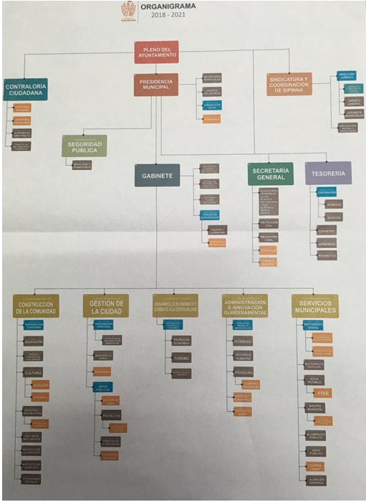

El Presidente Municipal. -

No observando quien solicite el uso de la voz.

Secretario proceda a tomar la votación.

El Secretario. -

En votación económica se solicita que quienes estén a favor lo manifiesten levantando la mano, en su caso en contra o abstención.

Aprobado Señor Presidente.

ACUERDO NÚMERO TREINTA Y DOS: SE APRUEBA POR UNANIMIDAD EN VOTACIÓN ECONÓMICA DE LOS 14 CATORCE REGIDORES PRESENTES - - - - - - - - - - - - - - - - - - - - - - - - - - - - - - - - - - - - - - - - - - - - - -
ÚNICO. - APROBACIÓN DEL NUEVO ORGANIGRAMA PARA LA ADMINISTRACIÓN MUNICIPAL 2018-2021 DEL MUNICIPIO DE ZAPOTLANEJO, JALISCO.

El Presidente Municipal. -

Continúe Secretario con el siguiente punto.

DESAHOGO DEL SEXTO PUNTO DEL ORDEN DEL DÍA: APROBACIÓN DEL DICTAMEN DE LA COMISIÓN DE SEGURIDAD PÚBLICA Y MOVILIDAD URBANA DONDE QUEDA AUTORIZADO LA DISOLUCIÓN DE LA CÁRCEL MUNICIPAL.

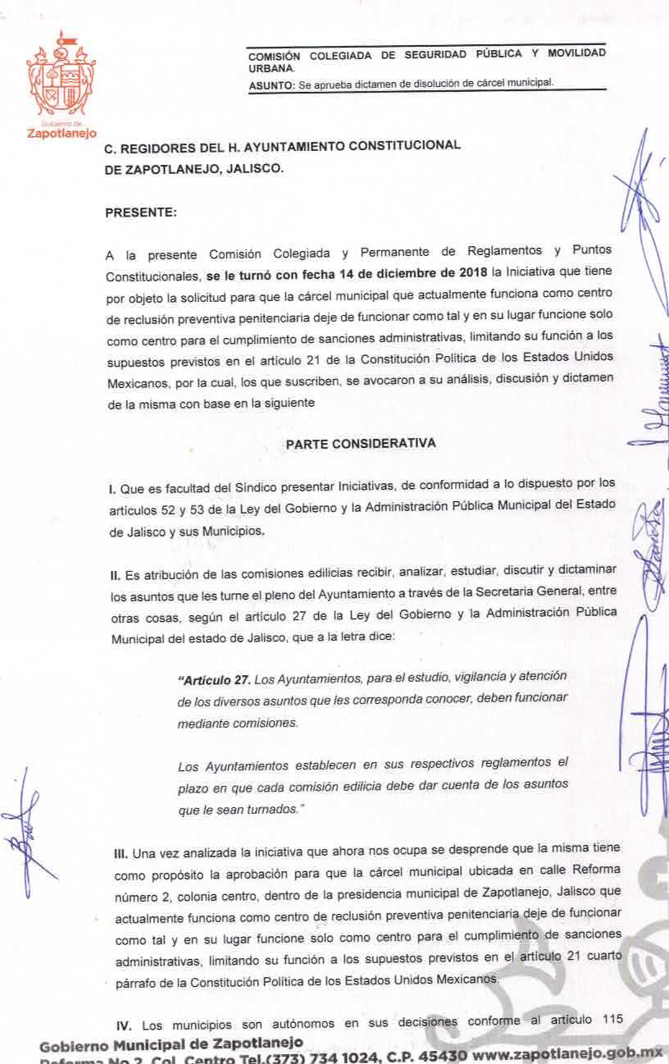
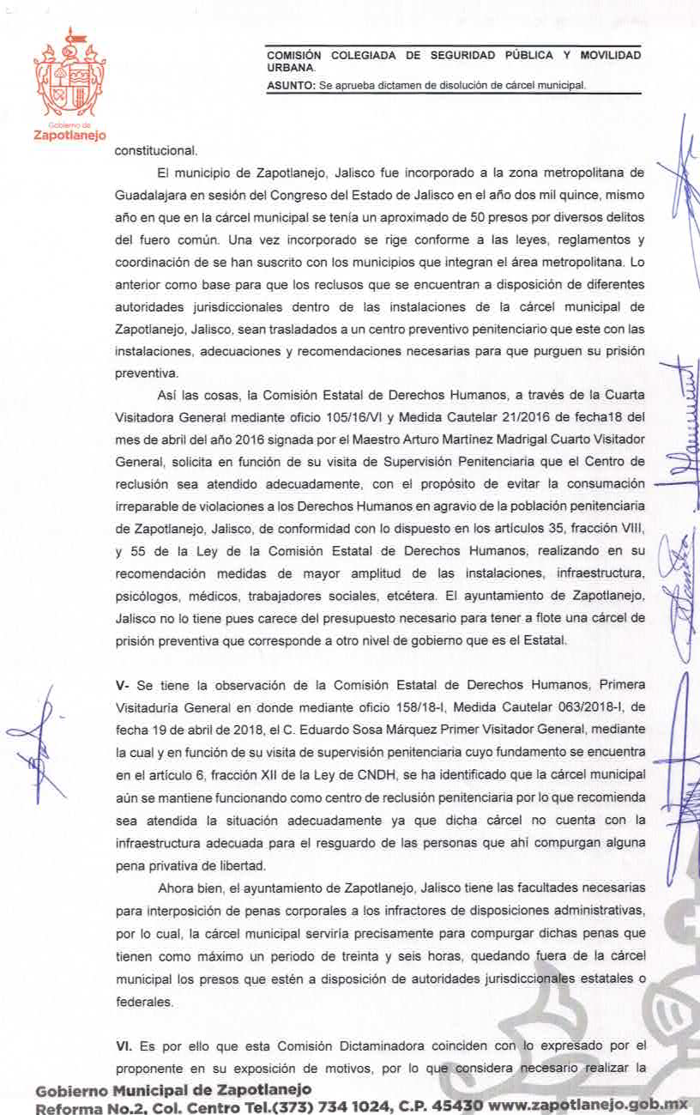
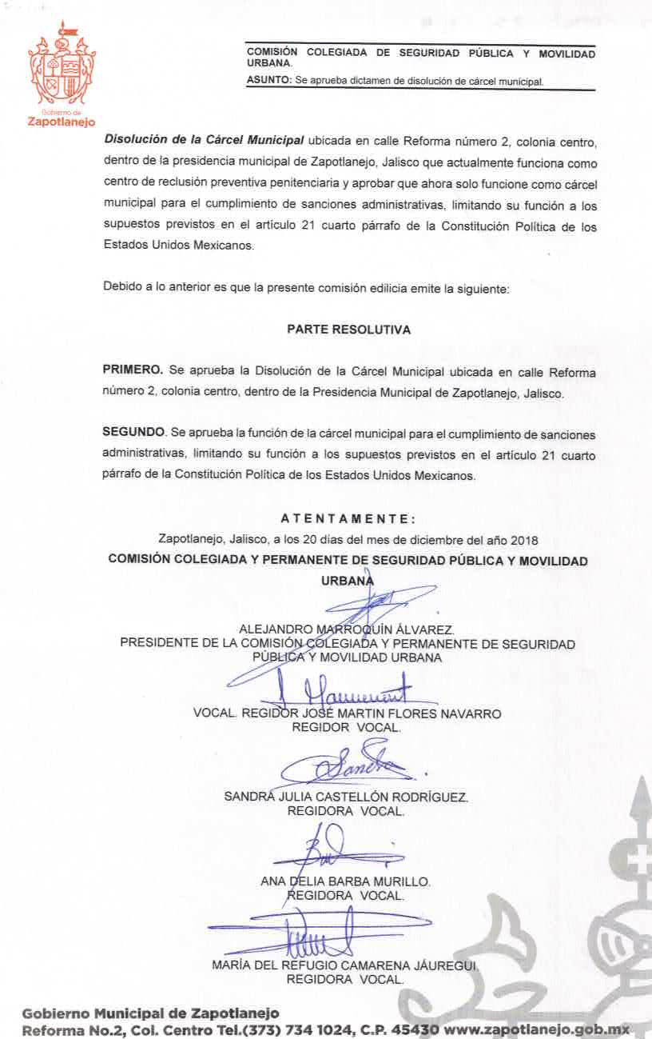

Toma el uso de la voz el Presidente Municipal LAP. Héctor Álvarez Contreras, aquí en este punto felicitarte Alejandro, un excelente trabajo, vamos a quitarnos ese problema de encima, ya por lo menos ahí nos estamos ahorrando otras cuarenta o cincuenta mil pesos en comida, permanentemente cuarenta estrellas, unos rock star, hay que darles de comer, tenerles gimnasio, spa, áreas verdes, médicos, pantalla gigante de televisión, todo eso nos pedían ya con esto vamos a resolver la situación, no somos un sistema penitenciario, es cuestión nada mas de faltas administrativas, arrestos no mayores a treinta y seis horas. Felicitarte Alejandro por este dictamen que ya todos los integrantes de tu comisión nos indicaron como se hacen las cosas.

Toma el uso de la voz la Regidora C. Ana Delia Barba Murillo, aunando en este tema, en este punto solamente, si Alejandro muy buen punto y felicidades, yo creo que más que esto de ahorrarnos la comida es las condiciones inhumanas en las que se tiene a estos presos, gracias.

El Presidente Municipal. -

Secretario proceda a tomar la votación.

El Secretario. -

En votación nominal se solicita que quienes estén a favor lo manifiesten levantando la mano, en su caso en contra o abstención.

REG. MARÍA CONCEPCIÓN HERNÁNDEZ A FAVOR
PULIDO.

REG. SANDRA JULIA CASTELLÓN RODRÍGUEZ. A FAVOR

REG. ROSA RUVALCABA NAVARRO. A FAVOR

REG. MARTÍN ACOSTA CORTES. A FAVOR

REG. JUAN ERNESTO NAVARRO SALCEDO. A FAVOR

REG. JOSÉ MARTÍN FLORES NAVARRO. A FAVOR

REG. ESPERANZA ADRIANA REYNOSO NUÑO. A FAVOR

REG. SUSANA ÁLVAREZ SERRATO. A FAVOR

REG. ANA DELIA BARBA MURILLO. A FAVOR

REG. MARÍA DEL REFUGIO CAMARENA JÁUREGUI. A FAVOR

REG. ALFREDO CAMARENA PÉREZ. A FAVOR

REG. RUBÉN RAMÍREZ RAMÍREZ. A FAVOR

SINDICO. ALEJANDRO MARROQUÍN ÁLVAREZ. A FAVOR

PRESIDENTE. HÉCTOR ÁLVAREZ CONTRERAS. A FAVOR

Aprobado Señor Presidente.

ACUERDO NÚMERO TREINTA Y TRES. - SE APRUEBA POR UNANIMIDAD EN VOTACIÓN NOMINAL DE LOS 14 REGIDORES PRESENTES. - - - - - - - - - - ÚNICO. SE APRUEBA Y SE AUTORIZA EL DICTAMEN DE LA COMISIÓN DE SEGURIDAD PÚBLICA Y MOVILIDAD URBANA DONDE QUEDA AUTORIZADO LA DISOLUCIÓN DE LA CÁRCEL MUNICIPAL.

DESAHOGO DEL SÉPTIMO PUNTO DEL ORDEN DEL DÍA:- - - - - - - - - - - - - -- - - - - - - - - ASUNTOS VARIOS - - - - - - - - - - - - - - - - - - - - - - - - - - - - - - - - - - - - - - - - - - - - - - - - - - - - - - - - - - - - - - - - - - - - - - - - - - - - -

-
El Presidente Municipal. -
Quiero aprovechar la ocasión para agradecerles el favor de su atención, que estén asistiendo, que estén interesados que a todos nos importa el municipio. Reiterarles, vamos hacer un esfuerzo extraordinario desde adentro, con los recursos que tengamos a la mano, con el equipo humano, con el equipo técnico que tengamos a la mano para seguir sacando a nuestro municipio adelante.
Ya en marzo vienen los refuerzos de nuestro Gobernador, a él si le gusta cumplir su palabra, se comprometió a traernos un módulo de maquinaria, en marzo nos entregan ya, nos entregan otras dos retro excavadoras y una tres veinte, tres camiones de volteo, una pipa de agua, se me escapa algo, pero es un paquete de veintidós millones de pesos, le vamos a dar duro a los caminos rurales, arreglarlos a conciencia.

También ya arreglamos una reunión ayer con él, que nos aseguraran para el próximo año, algo que se había quedado etiquetado en el recurso federal que iba a llegar, que no llego, ya etiqueto la planta de tratamiento de aguas residuales de la laja, lo van a meter en el presupuesto del Estado, porque estaba en el otro presupuesto, como parte de la combinación de recursos, ya está asegurado también, espero que resolvamos el tema de la carretera de la Purísima y de San José de las Flores, hoy ya estuvo gente de infraestructura de carreteras e hicimos el recorrido, son casi veinticinco kilómetros en los dos tramos, para ver si por lo menos el próximo año sacamos esas dos carreteras y luego ya vemos lo otro que quedo pendiente en el tintero del recurso federal como lo vamos a ir dibujando, eso para mí me dio ya más tranquilidad, porque si la planta de tratamiento el día que vino al Salto a Juanacatlán, no comentaron sobre la planta de tratamiento de aguas residuales y cuando abordamos a Enrique me dijo, lo que pasa es que eso está en el presupuesto federal, espérate a que lo aprueben, eso fue hace semanas, no lo aprobaron, entonces ahí ya aterrizamos. Agradecer pues, los que seamos agradecidos y tengamos humildad al Gobernador que de un modo o de otro nos va a cobijar, va a cobijar al municipio, no es que este cobijando al gobierno, está cumpliendo sus compromisos para beneficiar a los ciudadanos de Zapotlanejo y los ciudadanos somos todos nosotros, los que los representamos.

Toma el uso de la voz el Regidos C. Alfredo Camarena Pérez, yo también quiero felicitar a este pleno, porque cada quien está haciendo su trabajo y me uno a las propuestas de nuestro Presidente Héctor, y en lo que esté en nuestras posibilidades, también hacer gestión para poder apoyar a nuestro municipio, no es política, somos servidores de la gente que nos ha entregado la confianza y si quiero que dejemos de lado las rivalidades o lo que sea para poder avanzaren todos los aspectos, tengo fe en la capacidad de todos los que laboran en este Ayuntamiento y también ponernos a trabajar todos los regidores, cada quien en su área para empezar a proyectarnos. De mi parte el apoyo y compromiso es con los ciudadanos de Zapotlanejo, gracias.

Toma el uso de la voz el Regidor Mtro. Juan Ernesto Navarro Salcedo, buenos días compañeros. Desde hace rato yo quería decir algo, pero para que le doy tantas vueltas y Rubén me dio la pauta con su comentario de que ya no hay candidatos. Para que existen las comisiones edilicias, sino es para ahí discutir todo esto que estamos discutiendo aquí, clarificar todos estos puntos, para eso son las comisiones, compañeros para eso son, para aclarar ahí todo en lo que tengamos duda. Se trato de darnos por lo menos, cinco comisiones a cada uno para que pudiéramos estar presentes en lo más que se pudiera y no estuviéramos aquí pidiendo que se nos aclare todo lo que se nos pudiera aclarar en las comisiones, primera. Segunda, yo creo que está más que demostrado en dos administraciones, 2007 - 2009 y 2012 – 2015, que con o sin el apoyo, incluso de gobernadores que afortunadamente el Gobernador anterior nos hecho la mano en muchas ocasiones, hemos rebasado las más de mil obras, no veo porque hoy con el apoyo o sin el apoyo del gobierno federal o de quien sea no lo podamos volver hacer. Entonces seguro que, con la participación de todos ustedes, las gestiones de todos ustedes vamos a llegar nuevamente si Dios nos lo permite a las mil obras o a las que tengamos que llegar, pero sabiendo que vamos a cumplir con nuestro compromiso en campaña que hicimos todos, gracias. Feliz navidad a todos.

Toma el uso de la voz el Presidente Municipal LAP. Héctor Álvarez Contreras, muchas gracias sino hay mas quien quiera intervenir, desearles una muy feliz navidad, desearles que la pasen en familia, de mi parte seguiré poniendo todo mi empeño, todo mi tiempo, todo mi esfuerzo, para tratar de llegar a consensos y de mantener la unidad y siempre tendremos que reconocer gente que piensa diferente a nosotros, hay una ruta muy definida, muy trazada, que ha dado resultados, habrá que ver como la enriquecemos, como la crecemos, no hay necesidad de volver a reinventar el gobierno en Zapotlanejo. Felicidades, que la pasen muy bien y que Dios los bendiga a todos ustedes, pásenla bien.

El Presidente Municipal. -

No habiendo más asuntos que tratar, se da por concluida la presente sesión ordinaria número 08 ocho, siendo las 13:02trece horas con dos minutos, del día 22 veintidós de diciembre de 2018 dos mil dieciocho.

El Presidente Municipal:

L.A.P. Héctor Álvarez Contreras

Síndico Municipal Secretario General

Lic. Alejandro Marroquín Álvarez Lic. Josué Neftalí De la Torre Parra

Regidores Propietarios:

Mtra. Rosa Ruvalcaba Navarro Mtro. Martin Acosta Cortés

Dra. Sandra Julia Castellón Rodríguez C. José Martin Flores Navarro

Lic. María Concepción Hernández Lic. Susana Álvarez Serrato
Pulido

Mtro. Juan Ernesto Navarro Salcedo C. Ana Delia Barba Murillo

Lic. Esperanza Adriana Reynoso Nuño C. Alfredo Camarena Pérez

Lic. María del Refugio Camarena Jáuregui Lic. Rubén Ramírez Ramírez

La presente hoja de firmas corresponde al Acta de la Sesión Ordinaria número 08 ocho, celebrada por el Ayuntamiento de Zapotlanejo, Jalisco; a las 12:00 doce horas del día 22 veintidós de diciembre de 2018.

